Міністерство освіти і науки України

Черкаський державний технологічний університет

Кафедра програмного забезпечення автоматизованих систем

ЗВІТ

про виконання лабораторної роботи № 1

з дисципліни:

«Об’єктно орієнтоване програмування»

|  |  |
| --- | --- |
| Перевірив:  викладач кафедри ПЗАС  Крайовий В. М .  ____________________  «____» __________ 2016 р. | Виконав:  студент 2 курсу  групи ПЗ-154  Журавленко М. В. |

Черкаси 2016

# Лабораторна робота № 1

**Тема роботи:** Найпростіші програми на Java. Класи. Поля та методи в Java. Метод main. Використання стандартних класів. Бібліотека класів елементів інтерфейсу користувача Swing.

**Мета роботи:** Навчитись створювати найпростіші програми на Java. Навчитись користуватись стандартними бібліотеками Java.

**Індивідуальне завдання:** З двох рядків зробити один, в якому почергово будуть символи цих двох рядків.

**Текст програми на Java:**

import javax.swing.*;

import java.awt.*;

import java.awt.event.*;

class main {

public static void main(String[] args) {

JFrame form = new JFrame("PZ_154_Zhuravlenko_Lab1");

form.setDefaultCloseOperation(JFrame.EXIT_ON_CLOSE);

form.setVisible(true);

JButton button = new JButton("Result");

JTextField string1 = new JTextField();

JTextField string2 = new JTextField();

JTextField result = new JTextField();

GridLayout grid = new GridLayout(4, 0);

form.setLayout(grid);

button.setBackground(Color.RED);

form.getContentPane().add(string1);

form.getContentPane().add(string2);

form.getContentPane().add(button);

form.getContentPane().add(result);

form.setSize(400, 300);

button.addActionListener(new ActionListener() {

public void actionPerformed(ActionEvent e) {

String str1, str2, res;

str1 = string1.getText();

str2 = string2.getText();

res = new String();

int length;

if (str1.length() == str2.length()) {

button.setBackground(Color.GREEN);

length = str1.length();

for (int i = 0; i < length; i++) {

res += Character.toString(str1.charAt(i)) + Character.toString(str2.charAt(i));

}

result.setText(res);

}

else {

button.setBackground(Color.RED);

result.setText("length string1 != length string2");

}

}

}

);

}

}

**Результати виконання програми на Java:**

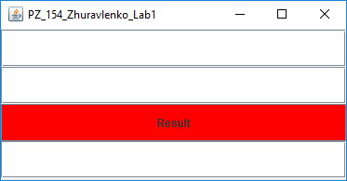

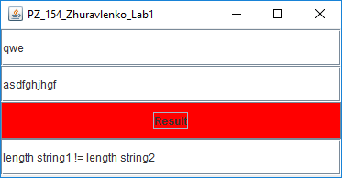

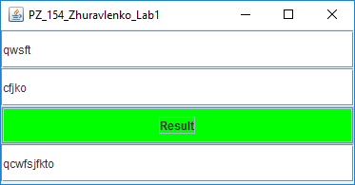

**Висновок:** Виконуючи цю лабораторну роботу, я навчився створювати найпростіші програми на Java. Вивчив поняття класа, поля і метода. Навчився використовувати стандартні класи.